עמלה מיותרת
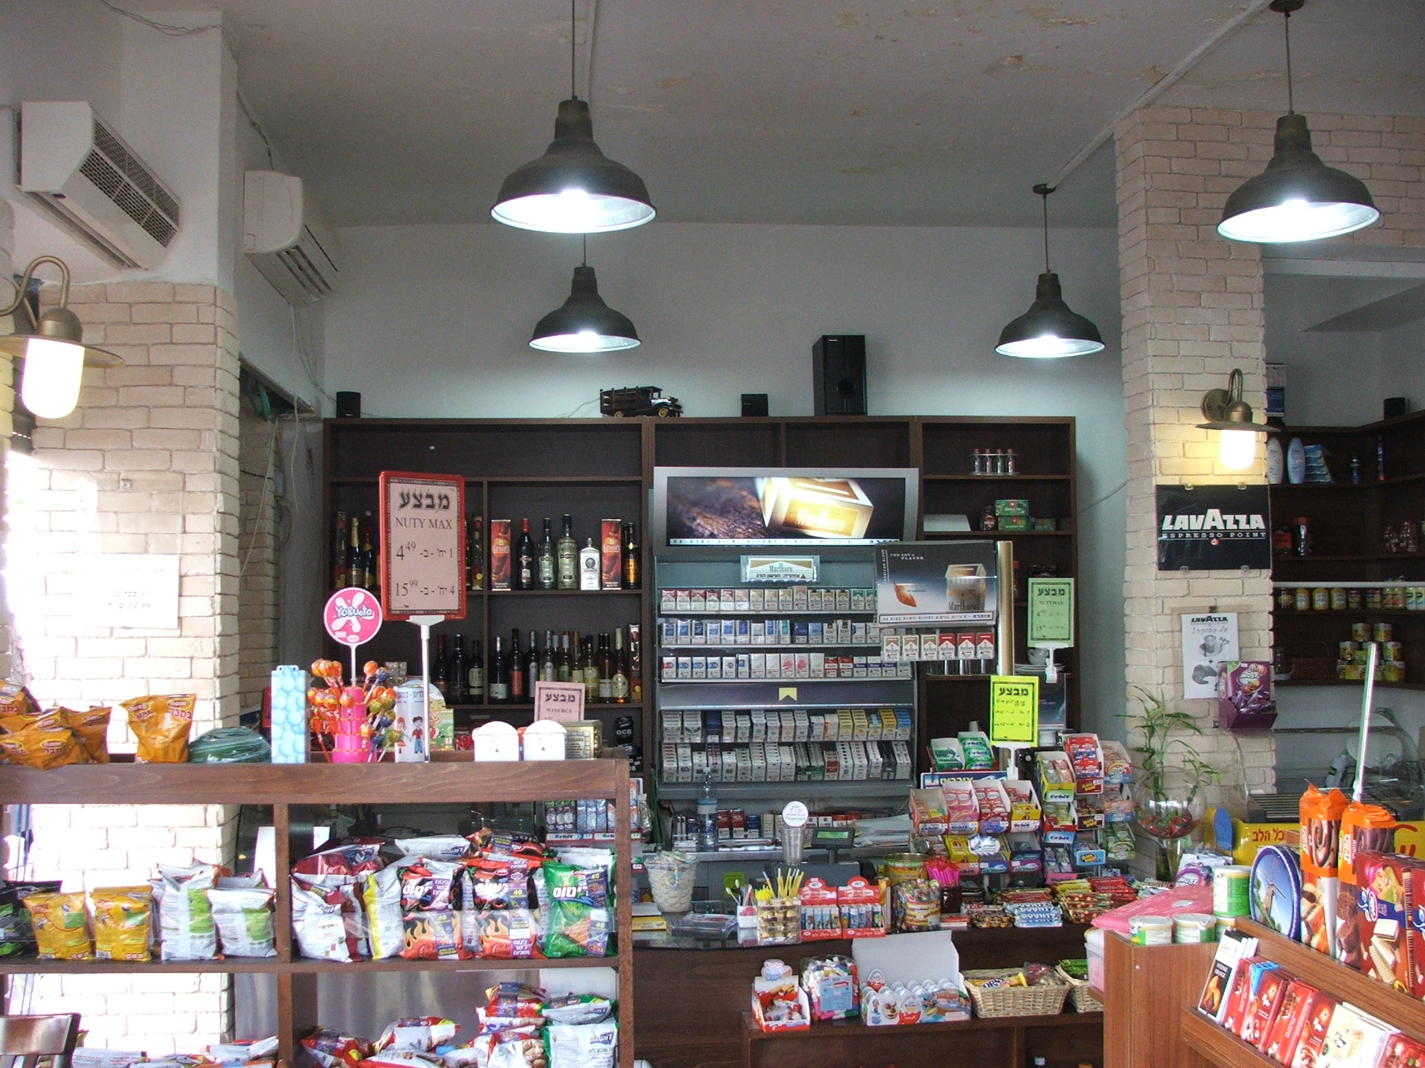
אורלי (שם בדוי) לא תשכח את אותו יום שבו גבו ממנה 60 אחוז יותר עבור קנייה שערכה בשבת בפיצוצייה ליד ביתה
www.big-market.co.il
הכול נגיש. פיצוצייה אופיינית

אורלי (שם בדוי), הזמינה חברים להתארח אצלה בשבת (ה-17 באפריל). בסוף אותו שבוע היא הייתה מאוד עסוקה בענייני עבודה, ושכחה לקנות כיבוד. כדי למנוע אי נעימויות, היא הלכה לפיצוצייה הקרובה לביתה, שפתוחה גם בשבתות. מאחר שלא היה ברשותה כסף מזומן, היא החליטה לערוך את הרכישה באמצעות כרטיס אשראי.
היא קנתה עוגת שוקולד וופלים, אספה את החשבונית, וכאשר הסתכלה על סכום הקנייה, הופתעה לגלות שהוא הגיע לכמעט 50 שקל. במהלך הויכוח שהתפתח עם המוכר, ציינה אורלי שאת אותם המוצרים אפשר היה לקנות במחיר של כ-30 שקל במקום אחר, ביום אחר, וכששאלה למה היא צריכה לש כ-60 אחוז יותר מהמחיר המקובל, המוכרת הצדיקה את עלות הקנייה בתוספת "עמלה".
עמלה על מה? על זה שהיא קנתה ביום שבת או על זה שקנתה באמצעות כרטיס אשראי?
עמלה היא תשלום עבור שירות מסוים ועבור נותן השירות. ידוע שמשלמים עמלות בבנקים, לסוכני בורסה, מתווכים, סוכני ביטוח או מכירות. אבל איזה שירות יכולה לתת מוכרת בקיוסק? לקבל את הכסף עבור הקנייה?
כששבה לביתה, בדקה אורלי באינטרנט אם הייתה צריכה לשלם עמלה, אבל החיפושים שלה לא העלו דבר.
בדיקה קצרה שערכנו, העלתה שהמוכרת יכולה לקחת עמלה רק על הטענת כרטיס נייד ועל עיתונים למיניהם. על פי החוק, אי אפשר לגבות עמלות אחרות. פעמים רבות קונים לא שמים לב ל"עמלות" שבעלי החנויות גובים על כביכול השירות שהם נותנים.
אורלי למדה את הלקח שלה. היא יותר לא קונה בקיוסק הזה.

אולה קזקוב

